## 内容：

你愿意点开这则视频一定是希望我的课程能够帮到你，让你的excel水平得以提升，那么就让我先花十五分钟的时间告诉你，我可以为你做点什么。

一个好的课程最核心的竞争力应该是什么？

是不是看老师长得够不够帅？不要这样，易中天老师长那么一张苦茄子脸，但这并不影响他成为国内收视率最高的教师；

是不是看老师会不会讲段子？在大学里可能是这样，至少听老师讲段子上课比较省流量，但是对于渴望通过学习提升自己实际能力的学员来说，光会讲段子的老师是会被轰下台的；

我们之所以说一门课程好，是因为它有好的教学内容，通过老师传授的这些内容和知识能帮助你解决实际问题，并且满足投入产出比，即用最少的付出，获得最大的回报。

简单一点说就是好的教学内容要满足两点，有用、高效。

可是现在你所能学到的excel课程，能够满足这两个条件吗？如果你已经看过一些老师上的课，你可能会很失望，现在一门典型的excel课程大体是这么上的：

首先，让我们学习excel的各种功能，第一个功能、第二个功能、第三个功能、第四个功能，总共会有多少功能呢，这是国内最大的表格论坛出的功能大全，七百多页，你不一定要都会，但是至少要学个两三百页吧。

那么是不是学完以后就能用了呢？那你也太小看EXCEL了，功能学完了，你只是知道excel有这个功能，放到工作中具体怎么用，这不叫功能，这叫使用技巧，所以功能学完还要学具体的技巧，学使用技巧就比功能轻松一些，这是国内另一个权威excel论坛出的使用技巧，因为你可以看到，他比功能大全要薄，这个只有四百页，但是他是一个系列，有七本，针对不同的使用技巧，这样就是两千八百页，那是不是学完这两千八百页就可以天下无敌了呢？

哦，你太小看excel了，你还要去学行业应用，知道这个技巧具体是在某一个行业里如何使用的，你看这里有会计应用、财务管理应用、人力资源应用、报表应用、生产管理应用。

你看，这就是现在的excel行业里标准的教学方式：

先罗列功能、再掌握技巧、最后应用实践。唯一的不同可能只是有的老师讲的比较深比较多，有的老师讲的比较浅比较少而已。

这对于只是想利用excel提高工作效率的职员来说，简直是噩梦般的存在，我不想成为表哥表姐，我更不想成为表皇表霸，我只是想早点下班，但是照这个法子学，学少了不能融会贯通，效果太差，学多了，花在学习上面的时间甚至比加班的时间还要多，那我还不如加班吧。

以前我们总是讲只要功夫深，铁棒子都能给你磨细了，这个典故大家听过吧，说李白一次出去搞野外生存，然后在路边看到一个老妪，哼哧哼哧在那磨铁杵，然后李白问：丫，你在干嘛呢？然后老妪就很得意，说你不懂了吧，我从20岁就开始磨铁棒子了，磨到50岁就变这么细了，再磨二十年我70的时候，就能当缝衣针用了，然后李白就很感动，觉得有志者事竟成什么什么的，

这不是神经病嘛。有现成的缝衣针不用，你拿个铁棒子在那磨，那活该你一辈子没出息，做事情讲究效率和方法，尤其是在现代这样一个信息爆炸的社会，各种方法各种技术都要学，效率就特别的重要。

那么我来介绍一下我的课程是如何帮助大家解决excel需求的，进一段视频给大家。

Excel是以功能强大著名的，excel本身自带了1013个命令按钮和超过三百个函数，他们互相协作，才能成就强大的excel，可是能不能用一种简单的方法掌握他们？

答案就是，让表格遵循表格之道，电子表格是用来处理数据的，符合数据的规律，也就是符合了表格的规律

在谷哥的表格之道中，我们将数据处理的阶段分为六步

分别是导入、规范、行列、表格、格式、输出

导入是研究如何将数据弄到表格里，这里有相当多不为人知的技巧，没有导入数据，也就谈不上表格的应用和操作了，

紧接着，我们需要将导入的数据规范化，变成excel能够看得懂的数据格式

接着对相关数据进行行列级别的单维计算

然后是对数据表级别的二维分析

再接着是将计算和分析结果输出成适合人看的表格样式

最后以打印、制图、商业BI等多种方式输出表格产品

如果要打一个比方

这是一个买菜、择菜、刀工、烹饪、调味、上桌摆盘的过程。

所有的功能、所有的技巧、所有的行业，都融汇在这数据六步之中，所以我们称之为表格之道。

道生一、一生二、二生三、三生万物，一直以来我给企业培训和做数据实施，遇到不同的行业、不同的部门、不同的数据，用的方法，却只有这一种，而这种方法，相比较过去excel学习的方式，内容大大减少，功能上大大的精简，其实真正重要的功能我们在课程中会讲到，大概就有三个，但是凭着有限的功能，却可以解决近乎无限的问题。

你也许会问，怎么可能呢，功能不是应该学的越多越好吗？我觉得还真不是这样，在实务中我们广泛的看到，正是因为员工没有按照正确的数据习惯来操作数据，结果把很简单的问题复杂化，把本来一个功能就能解决的问题，变成用很多功能都解决不了，我举一个简单地例子，excel大家觉得用的最多的应该是做表格了吧，很多会计会跟我抱怨，领导讨厌死了，今天要我做一个表，明天又要我做另一个表，上一个表还没做完，紧接着又要做下一个表了。

其实表格哪里是做出来的呀，表格是自动生成的呀，只要我们把原始数据做完善，想要什么表就能出来什么表，一张资产负债表，不会超过五分钟，但如果你是手动编制，可能两天也做不完。

所以没有掌握正确的表格使用方法，你就会犯错误，而一个小错误又需要使用更多错误的办法来弥补，最后的结果就是把本来一下午就能做好的事情，变成加班到吐，都做不完，如果你现在就是这样，那么我说，你找对人了。

谷哥用最简单的方式，教会你最正确的使用方法，不仅实用，而且高效。

## 体验：

这就是《表格之道》的教学内容，但是光内容好还不够，我们在用户体验上也花了大量的功夫，也就是说做到包子薄皮儿大馅儿大只是基础，我们还要用优质的服务来全面提升你的学习感受。所以第二点，让我们谈谈《表格之道》在用户体验上的改进。

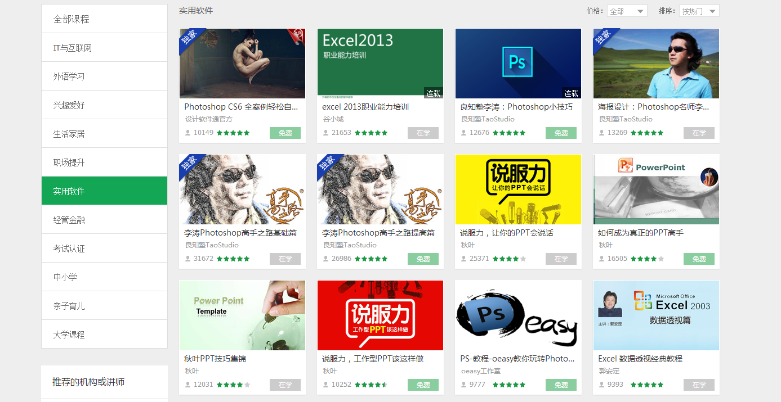

你在这里看到的《表格之道》已经是第二版了，我在去年九月出了第一版，积累了很多用户使用习惯方面的数据，并且针对性的做了调整和更改，工作做了很多，不吐不快，说给大家听听。

第一、降低单课时长。通过在线教育的调研，我们发现无论视频有多长，用户实际观看时长的平均值大约只有六分钟左右，而且单集视频总时长超过10分钟时，学员观看视频的时间反而会降低，所以我们在第二版做的第一个调整就是降低单集时间，提高观众的注意力，我们将视频尽可能的做成八分钟一段，一段视频结束之后，通过练习、提问来唤起提高用户的注意力，避免分心。

第二、大幅加快语速。在第一版的时候我是按正常讲课的速度来说的，讲课时有经验的老师都知道，语速要慢，要给学员思考的时间，同时还要照顾到一些理解能力比较弱，基础比较差的学生，但是这个放到视频教育就不合适了，在线视频如果没有听懂，可以按暂停，可以回放，但是如果听懂了你还在像唐僧一样磨磨唧唧，就会导致学员注意力分散，因为播放视频是在电脑上，你如果觉得不用全神贯注也能听明白，就可能去上上网，查查邮件，这样不仅浪费了学员时间，还降低了学习的效率，

所以我们将平均语速，从每分钟140左右提升到220分钟，并且尽可能避免口头语、语气词和语句重复，在新的一版中，每一集视频都是先写好脚本和台词，然后再录视频，这样就可以让语言更精确、更干练，谷哥在意你的每一分钟，我这么做虽然要多花很多时间，但是如果能为你节省一分钟，三万个学生就是三万分钟，第二版课程在内容大幅增加的前提下，绝对时间还减少了，这是让我特别自豪的一件事，我的目标是今年达到三十万的注册学员量，如果能为每一个学员节约两个小时，那么累计节省的时间加在一起就有七十年，单这一件事，我觉得我这辈子就值了。

这里呢就不得不说一下讲师的境界，我们现在大量的看到很多老师在宣传什么一百集高清视频、两百个不得不学的功能、一千个小技巧动画、四千分钟教学录像，学这些不要时间的啊，学员的时间不是时间吗。大家都是讲师，都是做教育的，然后我想尽一切方法，把时间压缩，但是他们还在搞买一百集送一百集这种事儿，你当你是麦当劳啊，还第二杯半价。

第三、将在线教育融入移动互联网，搞教育的一说到手机就怒气冲冲，觉得手机是小三，把他的学生都抢跑了，上课也没有人听他讲课了，以前讲课不听，讲段子还会听听，现在讲段子都没有人听了，其实我倒觉得手机你要分两方面看，他有不好的一面，手机确实给教育带来危害，但是我们如果利用手机的特点用于教学，那么它就会成为学习知识的利器，在上一版我们就集中的发现了一个问题，学员在学习excel的时候，相对比较孤立，有问题得不到老师的及时回复，也无法和一起学习的学员交流，我尝试通过qq来解决，但是发现效果甚微，所以在新的版本中，我们将教学和练习放在互联网端口，将学员互动放在移动互联网微信端口。

在新的版本里，你可以通过微信提问，并且获得答案反馈，可以和会员进行交流，也可以及时获取一些课程资料的更新，我们将提供一个更加完善的移动互联网教学辅助方案，当然，在现在看来你们看到的这个移动互联网学习方案还比较简陋，还需要时间去完善，

在这一点上你们真的不能要求我太多，去年一年我为超过三万名学生提供了excel的教学服务，没有问国家要一分钱，没有问学员收一分钱，而且，我就是一个会计，教excel呢，已经是跨界，为了能把这个视频做好，还要去学视频剪辑、营销、网站建设、学音频合成和后期，现在还要让我做微信的定制端，那你需要给我时间，其实我在移动端的教育产品上有非常多的想法需要实现，也希望有这方面的专业人士能够给予我帮助

除此之外，我们还在课程练习、视频分辨率、讲课方式、课件设计上做了大量细节上的改进，

我不是因为认真，我就是想赢。